Gambas à l'ail noir, crème de chou-fleur et crème d'ail
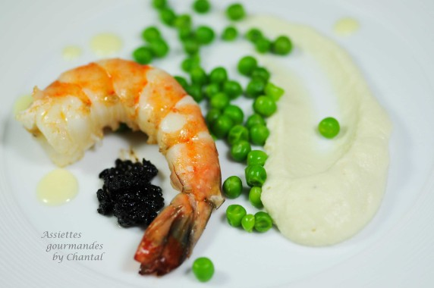
Ingrédients (pour 4 personnes):
4 gambas, 1/2 tête d'ail noir d'Aomori, 1 cuil. à c. d'huile d'olive, QS petits pois
400 g de chou-fleur, 200g de crème fleurette, 10 cl de bouillon de volaille, 1 pointe de raifort, sel
6 gousses d’ail, 5 cl de crème liquide, 10 cl de fumet de poisson, 20 g de beurre
Préparation:
Mixer les gousses d'ail noir avec l'huile d'olive de façon à obtenir une pâte très épaisse.
Préparer la purée de chou-fleur au raifort: Couper le chou-fleur en bouquets et cuire avec la crème et le bouillon dans une casserole ou au Thermomix. Mixer très finement, assaisonner avec le raifort et le sel puis mixer de nouveau. La consistance doit être celle d'une purée fluide, ajuster éventuellement avec un peu de bouillon.
Préparer la crème d’ail: éplucher et dégermer les gousses d’ail. Les blanchir 3 fois de suite: les plonger dans une casserole d’eau froide, porter à ébullition, changer l’eau et recommencer ainsi 3 fois. Verser le fumet, la crème, le beurre et les gousses d’ail blanchies dans une casserole et cuire 15 minutes. Mixer finement, assaisonner. Réserver au chaud.
Cuire les petits pois dans une casserole d'eau fortement salée pendant 5 minutes. Les retirer de l'eau et les plonger dans un bain d'eau très froide afin de stopper la cuisson.
Décortiquer les gambas et les cuire rapidement dans une poêle avec un filet d'huile d'olive (ou à la plancha)
Déposer une quenelle de purée de chou-fleur dans les assiettes, le condiment à l'ail noir, une gambas, quelques petits pois et quelques gouttes de sauce à l'ail.
www.assiettesgourmandes.fr

Assaisonner les petits pois et la gambas, servir aussitôt.
